

Pressemelding

**6. januar 2014**

**Sony annonserer nye måter å nyte musikk på i hjemmet – akkurat slik du foretrekker**



* **Musikk slik artisten tiltenkte den med høyoppløst lyd**
* **Perfekt lyd overalt i huset med SongPal Link™ for trådløs musikkavspilling i flere rom**
* **Høykvalitets trådløs avspilling med LDAC™**
* **Nyt og del en rekke musikkstrømme-tjenester med Google Cast for Audio**

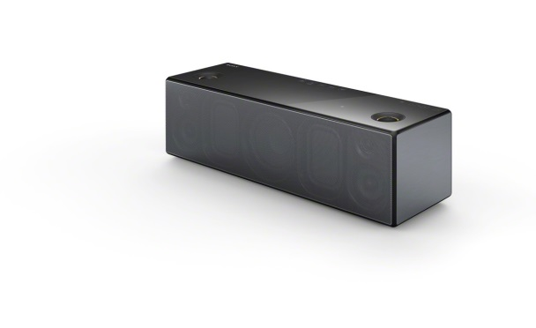På CES 2015 introduserer Sony en rekke innovative teknologier som gir en oppsiktsvekkende ren og tilfredsstillende lydopplevelse i hele hjemmet.

Hør på musikk i hele huset via Wi-Fi med den nye SongPal Link som gir trådløs avspilling i flere rom. Få glede av flere produkter med høyoppløst lyd og utforsk et stort utvalg av underholdning på nett som dekker enhver musikksmak. Du kan til og med «kaste» musikken du lytter til på din smarttelefon eller nettbrett rett til høyttalerne med den nye Google Cast for Audio.

SRS-X99

Med en mye høyere oppløsning enn MP3 og CD, fanger høyoppløst lyd selv de fineste nyansene i hver note og lar deg høre på musikken akkurat slik artisten ønsket at den skulle bli hørt. Du kan nå få en enda bedre trådløs musikkopplevelse takket være den effektive, nye LDAC-codec som overfører data tre ganger så raskt som ved en standard Bluetooth® streaming.

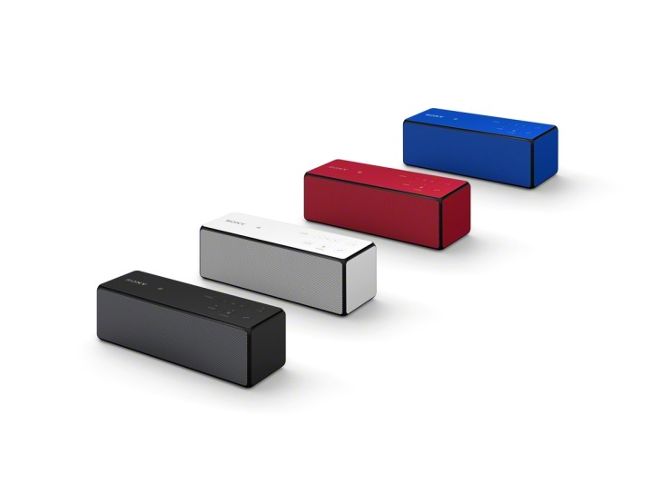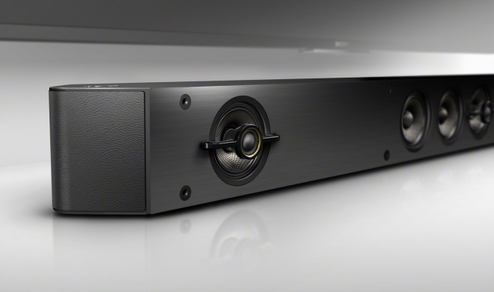Sony har hatt et nært samarbeid med Google for å lansere Google Cast for Audio, som offisielt lanseres under CES. Google Cast for Audio er en ny og enkel måte å bruke store streaming-tjenester som Google Play Music, Deezer og mange andre, på dine høyttalere. Du trenger bare å trykke på «cast»-knappen i din lydapp på Android eller iOS, og velge en høyttaler eller gruppe av høyttalere, inkludert utvalgte lydplanker, trådløse høyttalere og hjemmekino AV-receivere fra Sony, for å sette i gang.

HT-ST9

- Basert på suksessen til Chromecast, er vi glade for å utvide Google Cast-økosystemet ved å samarbeide med ledende produsenter som Sony, noe som vil gjøre det enda enklere for våre brukere å nyte musikk, nyheter, podcaster og mer på de beste høyttalerne de har i hjemmet, sier Suveer Kothari, Google Cast Director of Business Development.

SongPal Link for avspilling i flere rom lar deg nyte musikken du har lagret på din smarttelefon eller PC i hele huset med en utrolig lydkvalitet via Wi-Fi. Si farvel til musikk som hakker eller faller ut – forbedret dual-band Wi-Fi (2.4GHz/5GHz) betyr et mer stabilt signal med mindre forstyrrelser og sikrer en bunnsolid avspilling fra streaming-tjenester som Spotify Connect[1] og andre tjenester som støttes av Google Cast for Audio. Få glede av det beste ved alle disse tjenestene med lyd som oppskaleres til nær høyoppløst lydkvalitet med Sonys unike DSEE-HX™. Smart Zone Management prioriterer trådløs nettverkstrafikk, og lar deg nyte perfekt lyd i så mange rom du måtte ønske[2]. Oppsettet er utrolig enkelt og intuitivt: Kontroller alt fra din smarttelefon eller nettbrett med den siste versjonen av Sonys SongPal™-app (for Android og iOS).

SRS-X33

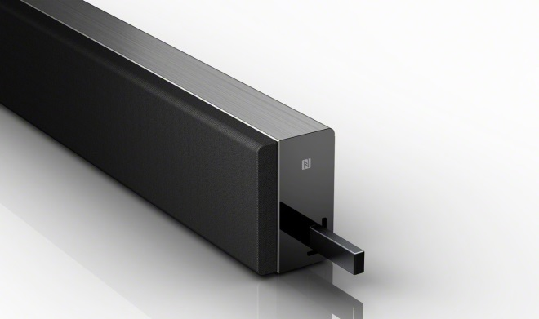Å lytte til musikk trådløst over Bluetooth® trenger ikke bety noe annet enn en kvalitetsrik lytteopplevelse. På CES viser Sony en rekke nye produkter – fra lydplanker og AV-receivere til hodetelefoner og trådløse høyttalere – som støtter den effektive, nye LDAC-codec. Frem til nå har overføring av høyoppløst lyd over ordinær Bluetooth-forbindelse vært ensbetydende med tung signalkomprimering som svekker lydkvaliteten. Med LDAC blir imidlertid kodingen dramatisk forbedret, noe som fører til at musikk enkelt kan strømmes fra enheter som den nye NWZ-ZX2 Walkman® til kompatible produkter med lyd av høy kvalitet.

HT-NT3

**Pris og tilgjengelighet**

Sonys nye serie av lydprodukter som leverer nye måter å høre musikk på, vil være tilgjengelig i Europa i løpet av de neste månedene.

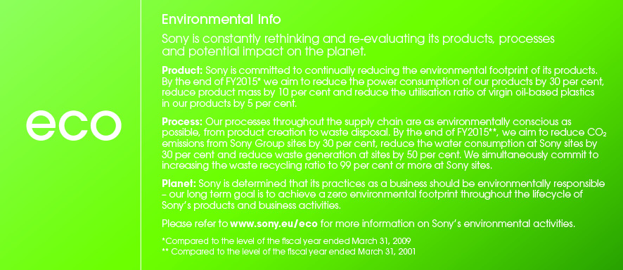

**Bilder:** [**https://www.sonynordicimages.net/high-resolution-audio**](https://www.sonynordicimages.net/high-resolution-audio)

**For mer informasjon, vennligst kontakt:**

Torbjörn Sjöving, Nordic Product Manager Receivers

[torbjorn.sjoving@eu.sony.com](mailto:torbjorn.sjoving@eu.sony.com) / +46 7 099 66 600

**Eller:**

Mika Ilves, Nordic Product Manager PA/DMP

[mika.ilves@eu.sony.com](mailto:mika.ilves@eu.sony.com) / +358 207 421 200

**Eller:**

Lene Aagaard, PR Communications Manager, Sony Nordic

[lene.aagaard@eu.sony.com](mailto:lene.aagaard@eu.sony.com)  / +45 43 55 72 92

**Eller, og for produkttest:**

Anette Jamtvedt, Navigator Kommunikasjon

[anette@navigator.no](mailto:anette@navigator.no) / 938 56 352

**About High-Resolution Audio**

Sony’s High-Resolution Audio products reproduce the music just as the artist truly intended. We aim to offer the premium music experience, whenever and whatever music you enjoy. Sony will continue to develop better, easier music experiences that touch the heart of music lovers.

Hi-Res Audio technology digitally converts audio signals with a far higher resolution than MP3 or CD, capturing the finest nuance of every musical performance with thrilling detail, transparency and dynamics. It’s like being right there in the recording studio or concert hall, with nothing between you and the performer.

All Hi-Res Audio products from Sony can handle files right up to 24-bit/192kHz resolution in FLAC, WAV, AIFF and DSD formats. Your treasured collection of CDs and digital downloads gets a boost, too. Sony’s powerful DSEE-HX processing engine upscales your existing music library to near High-Resolution Audio quality.

**Om Sony**

Sony er en verdensledende produsent innenfor lyd, video, spill, kommunikasjons- og informasjonsteknologiske produkter for både forbrukere og profesjonelle. Med sin musikk-, bilde-, dataunderholdning- og online-virksomhet, er Sony unikt posisjonert til å være det ledende elektronikk- og underholdningsselskapet i verden. Sony registrerte en årlig omsetning på ca. 75 milliarder dollar for regnskapsåret som endte 31. mars 2014. For mer informasjon om Sony, vennligst besøk [www.sony.net](http://www.sony.net)

1. Compatibility update scheduled after product introduction via firmware update. Confirmation available on the relevant Sony product page ([www.sony-europe.com](http://www.sony-europe.com)) for detailed firmware update schedule
2. Up to 10 devices can be included in SongPal Link including Master unit